107學年度臺南市新興自造教育及科技中心
「雷射切割雕刻機工作坊-SU4030教育訓練」教師研習實施計畫

一、 依據
107學年度臺南市新興自造教育及科技中心計畫辦理。
二、 目的
(一)提供中、小學教師對雷射切割雕刻機的認識與應用能力，融入未來科技&創意教學，提高學生創作設計之意願。
(二)增進中小學教師運用創新自造教學，提升師生學習數位製造的機會與能力，藉由提升教師數位自造能力及科學素養，以及動手操作的實際體驗，加強思維訓練、概念發展及問題解決能力的培養。
(三) 雷射切割雕機科機介紹/實做。
三、 辦理單位：臺南市新興自造教育及科技中心
四、 研習時間
107 年 10 月 1 日 (星期一) 9:00-16:00：
107 年 10 月 2 日 (星期二) 9:00-16:00：
107 年 10 月 5 日 (星期五) 9:00-16:00：
五、 研習地點
臺南市新興自造教育及科技中心創意自造教室
（702 台南市南區新孝路87號，如附件）
六、 研習對象
107 年 10 月 1 日 (星期一) 9:00-16:00：研習代碼：216882，名額20位
107 年 10 月 2 日 (星期二) 9:00-16:00：研習代碼：216908，名額20位
107 年 10 月 5 日 (星期五) 9:00-16:00：研習代碼：216914，名額20位

七、 課程內容：
107 年 10 月 1 日
日期 | 時間 | 時數 | 課程內容 | 講座
10月1日 (星期一) | 08：50-09：00 |  | 報到 | 新興國中團隊
10月1日 (星期一) | 09：00-10：30 | 1.5 | 台灣三軸雷射雕刻/切割機介紹及RD work軟體 | 講師：  新興國中陳明宏主任暨震旦團隊  助教：  新興國中林彥佑組長
10月1日 (星期一) | 10：30-11：00 | 0.5 | 雷射切雕機原理介紹 | 講師：  新興國中陳明宏主任暨震旦團隊  助教：  新興國中林彥佑組長
10月1日 (星期一) | 11：00-12：00 | 1 | 常見雷切問題判斷與簡易排除介紹 | 講師：  新興國中陳明宏主任暨震旦團隊  助教：  新興國中林彥佑組長
10月1日 (星期一) | 12：00-13：00 |  | 用餐 | 新興國中團隊
10月1日 (星期一) | 13：00-14：00 | 1 | 平面設計工具 - Inkscape | 講師：  新興國中陳明宏主任暨震旦團隊  助教：  新興國中林彥佑組長
10月1日 (星期一) | 14：00-16：00 | 2 | 雷雕筆記本實作 | 講師：  新興國中陳明宏主任暨震旦團隊  助教：  新興國中林彥佑組長
10月1日 (星期一) | 16：00 |  | 賦歸 | 講師：  新興國中陳明宏主任暨震旦團隊  助教：  新興國中林彥佑組長

107 年 10 月 2 日
日期 | 時間 | 時數 | 課程內容 | 講座
10 月 2 日 (星期二) | 08：50-09：00 |  | 報到 | 新興國中團隊
10 月 2 日 (星期二) | 09：00-10：30 | 1.5 | 台灣三軸雷射雕刻/切割機介紹及RD work軟體 | 講師：  新興國中陳明宏主任暨震旦團隊  助教：  新興國中簡妙諭組長
10 月 2 日 (星期二) | 10：30-11：00 | 0.5 | 雷射切雕機原理介紹 | 講師：  新興國中陳明宏主任暨震旦團隊  助教：  新興國中簡妙諭組長
10 月 2 日 (星期二) | 11：00-12：00 | 1 | 常見雷切問題判斷與簡易排除介紹 | 講師：  新興國中陳明宏主任暨震旦團隊  助教：  新興國中簡妙諭組長
10 月 2 日 (星期二) | 12：00-13：00 |  | 用餐 | 新興國中團隊
10 月 2 日 (星期二) | 13：00-14：00 | 1 | 平面設計工具 - Inkscape | 講師：  新興國中陳明宏主任暨震旦團隊  助教：  新興國中簡妙諭組長
10 月 2 日 (星期二) | 14：00-16：00 | 2 | 雷雕印章實作 | 講師：  新興國中陳明宏主任暨震旦團隊  助教：  新興國中簡妙諭組長
10 月 2 日 (星期二) | 16：00 |  | 賦歸 | 講師：  新興國中陳明宏主任暨震旦團隊  助教：  新興國中簡妙諭組長

107 年 10 月 5 日
日期 | 時間 | 時數 | 課程內容 | 講座
10 月 5 日 (星期五) | 08：50-09：00 |  | 報到 | 新興國中團隊
10 月 5 日 (星期五) | 09：00-10：30 | 1.5 | 台灣三軸雷射雕刻/切割機介紹及RD work軟體 | 講師：  新興國中陳明宏主任暨震旦團隊  助教：  新興國中簡妙諭組長
10 月 5 日 (星期五) | 10：30-11：00 | 0.5 | 雷射切雕機原理介紹 | 講師：  新興國中陳明宏主任暨震旦團隊  助教：  新興國中簡妙諭組長
10 月 5 日 (星期五) | 11：00-12：00 | 1 | 常見雷切問題判斷與簡易排除介紹 | 講師：  新興國中陳明宏主任暨震旦團隊  助教：  新興國中簡妙諭組長
10 月 5 日 (星期五) | 12：00-13：00 |  | 用餐 | 新興國中團隊
10 月 5 日 (星期五) | 13：00-14：00 | 1 | 平面設計工具 - Inkscape | 講師：  新興國中陳明宏主任暨震旦團隊  助教：  新興國中簡妙諭組長
10 月 5 日 (星期五) | 14：00-16：00 | 2 | 雷雕迎賓牌實作 | 講師：  新興國中陳明宏主任暨震旦團隊  助教：  新興國中簡妙諭組長
10 月 5 日 (星期五) | 16：00 |  | 賦歸 | 講師：  新興國中陳明宏主任暨震旦團隊  助教：  新興國中簡妙諭組長

八、預期效果
協助中小學教師瞭解雷射切割雕刻機相關技術，希望從教學心智圖切入，提供老師符合新課綱生活科技領域核心素養、學習表現、學習內容之教案設計方向參考,以期充實教師創意實務教學的能力。

九、報名方式：
本研習採網路報名，自即日起至107年9月26日（星期三）額滿為止，請至臺南市學習護照報名，課程名稱為「雷射切割雕機工作坊-SU4030教育訓練」教師研習。本活動全程參與者，完成研習後核予研習時數6小時，活動當天給予公假登記。
十、注意事項
(一)請自備筆電。
(二)為響應環保及撙節費用，煩請自備杯具。
(三)為珍惜教育資源，經報名錄取人員不得無故缺席，完成報名程序之研習人 員，倘因特殊緊急事件無法參加者，請於研習前3日辦理取消研習作業，以利主辦單位通知備取人員參加研習活動。
(四)若有任何問題請洽聯絡人：臺南市新興國中簡妙諭組長
聯繫電話：06-2633171轉111
電子信箱：bar231001@tn.edu.tw

十一、活動經費：
所需經費由新興自造教育及科技中心經費項下支應，覈實核銷。

附件：
前往臺南自造教育示範中心(新興國中)之高速公路路線：

北下:
沿國道1號前往南區的西濱公路（西部濱海公路/台17線）。從台86線的台17線出口下交流道，接著沿西部濱海公路（台17線）前往臺南的新孝路。

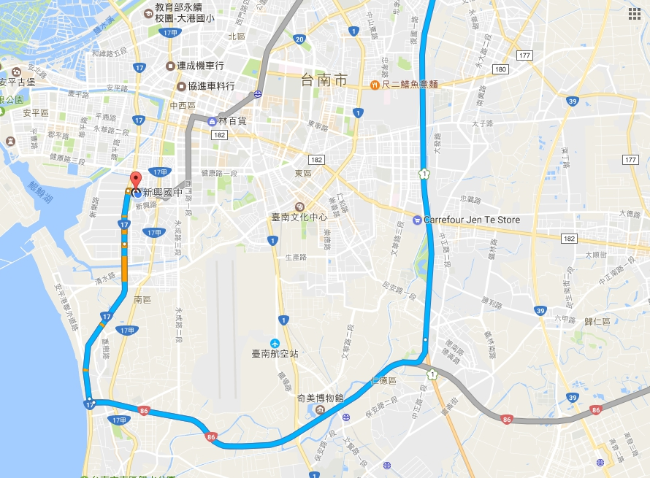

南上:
走國道1號前往南區。從台86線的台17線出口下交流道，接著沿西部濱海公路/台17線前往臺南的新孝路。

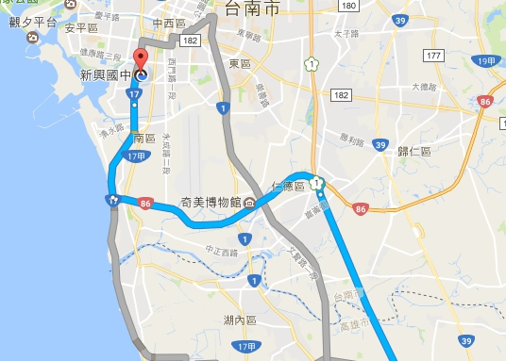

前往臺南自造教育示範中心(新興國中)之台鐵轉乘公車路線圖
台南火車站：

1、搭乘市區公車6號(仁德轉運站-台南火車站-新興國宅)，從「台南火車站(北站站牌)」至「國宅北」，約35分鐘。
臺南火車站
06:30
06:50
07:20
07:30
07:40
08:15
08:40
2、「國宅北」站下車後，約在新孝路與金華路二段交叉路口，請延「新孝路」走至新興國中大門口。
